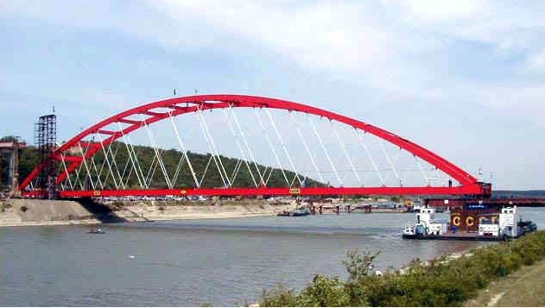**Fișă de lucru - Probleme din cotidian**

Taxele pentru o trecere peste Dunăre pe podurile de la Feteşti - Cernavodă şi Giurgeni - Vadul Oii au fost majorate cu peste 10%, în două faze, din ianuarie şi din 1 aprilie 2013.   
 Dacă pentru podul Feteşti – Cernavodă costul unei treceri pentru autoturisme şi vehiculele cu masa totală maximă autorizată de până la 3,5 tone a fost de 11 lei, cât vor deveni taxele de trecere după fiecare scumpire ?

 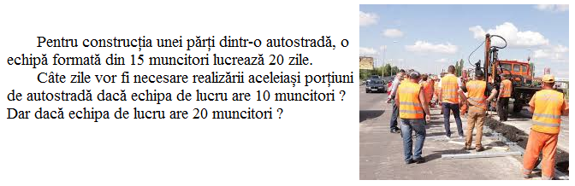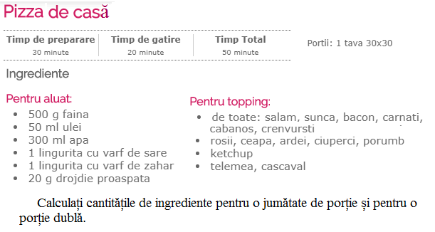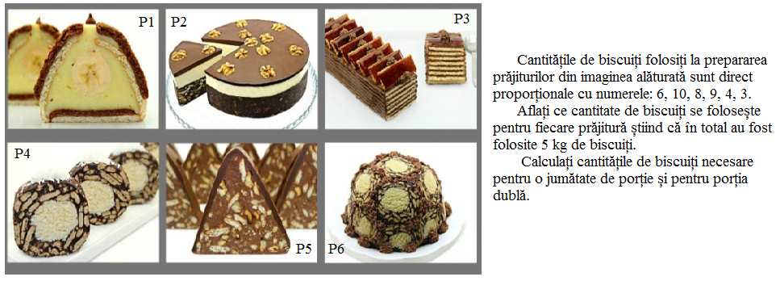

Prof. Teodora Cosma